**Развитие речи в группе раннего возраста 1( воспитатель Иванова О.Р.): Чеслав Янчарский «Приключение Мишки Ушастика «В магазине игрушек»»**

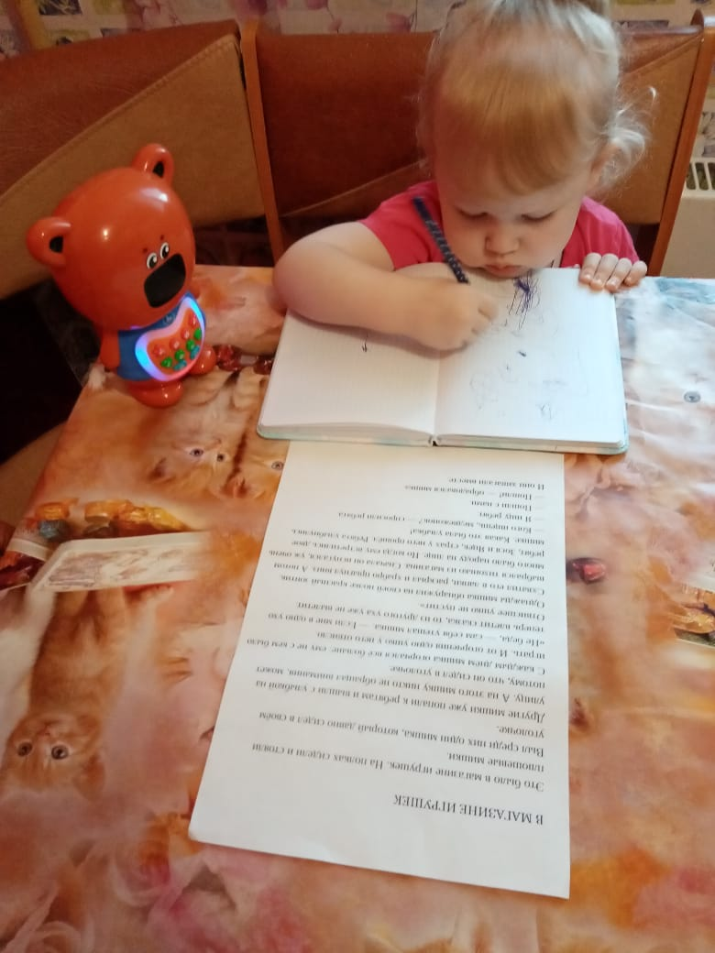 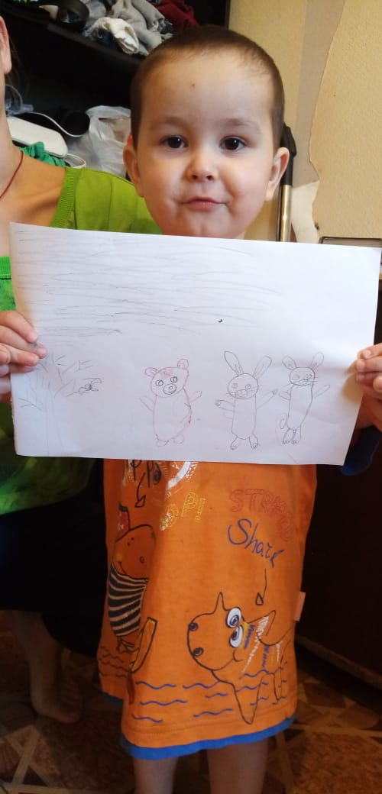 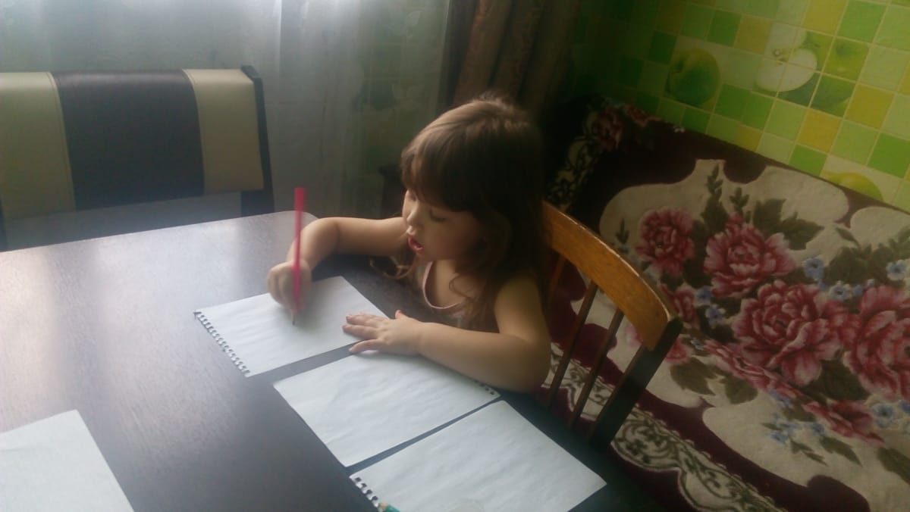

**Наши родители, со своими детками прочли предложенный им рассказ и подготовили рисунки. Молодцы!!!**